Sopa de frijoles ojo negro y col rizada

Rinde: 6 porciones (1 taza por porción)
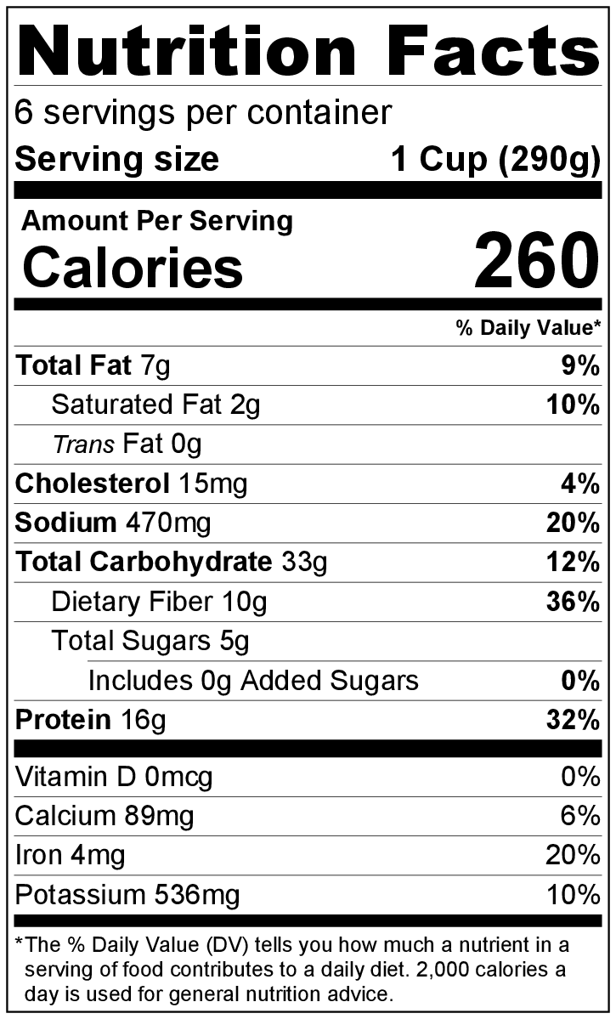
Tiempo de preparación: 10 minutos
Tiempo de cocción: 30 minutos

Ingredientes
1 cucharada de aceite vegetal
1 cebolla mediana picada
⅛ cucharadita de ajo en polvo
4 onzas de jamón cortado en dados
½ libra de col rizada, sin tallo y picada *
1 lata (14.5 onzas) de caldo (pollo o vegetales)
2 latas (15 onzas) de frijoles ojo negro, escurridos y enjuagados
½ a 1 taza de agua
2 cucharaditas de vinagre de manaza
Sal y pimienta negra a gusto

Preparación
- Lavar la col rizada.*
- Escurrir y enjuagar los frijoles ojo negro.
- Reunir, picar, cortar y medir todos los ingredientes antes de comenzar a preparar la receta.
- Colocar el aceite, la cebolla, el ajo y el jamón en una cacerola grande con tapa sobre fuego mediano. Revolver ocasionalmente hasta que la cebolla esté transparente, alrededor de 3 a 5 minutos.
- Incorporar a la cacerola la col y el caldo.
- Cubrir y cocinar a fuego lento durante 20 minutos hasta que la col esté tierna.
- Colocar la mitad de los frijoles ojo negro en un bol pequeño y pisar con un tenedor. Volcar los frijoles pisados y enteros en la sopa.
- Agregar ½ taza de agua. Si se desea una sopa más ligera, agregar ½ taza más de agua. Cocinar a fuego lento durante 5 minutos más.
- Verter el vinagre minutos antes de servir.
- Probar y agregar una pequeña cantidad de sal y pimienta negra si es necesario.
- Refrigerar las sobras dentro de las 2 horas. Consumir dentro de los siguientes 3 a 5 días.

* Preparación de la col rizada: Primero, retirar las hojas dañadas. Llenar un recipiente grande con agua fría y sumergir las hojas. Agitar unos instantes para aflojar la tierra de las hojas. Tirar el agua sucia y volver a llenar con agua limpia. Volver a agitar las hojas en el agua limpia para eliminar toda suciedad. Repetir el procedimento hasta que el agua salga limpia. Para cortar las hojas, doblarlas por la mitad a lo largo por el tallo. Cortar o arrancar el tallo. Colocar una hoja sobre otra y enrollar. Cortar las hojas enrolladas en trozos gruesos de 1 pulgada.

¡Sea creativo! ¡Cubra con queso rallado!

